學校生活
(第一學習階段)
學習目標：
- 關心同學，互助互愛，樂意與大家一起學習
- 培養真誠待人的價值觀

生活事件：大家都是好同學

價值觀及態度 | ： | 真誠、關懷、體諒
學習  材料 | ： | 甲 學生參考材料一：教學簡報  學生參考材料二：生活事件  乙 學生延展活動：心意相互送

教學步驟：

步驟(參考) | 學習重點
活動建議一：大家都是好同學  - 教師講述：學校是一個大家庭，同學各有自己獨特的個性和能力，大家應以誠懇和關懷的態度與人相處。  - 教師邀請同學講述經驗。  - 誰是你的好同學﹖  - 你們平日喜歡進行甚麼活動﹖  - 你們之間曾經遇到不開心的事嗎﹖  - 最後你們怎樣解決呢﹖  - 小結：在學校裏，同學有如我們的兄弟姊妹，究竟我們應該怎樣做，才可與同學相處得更好呢？關鍵在於要真誠待人，並要多關心對方的感受。  活動建議二：無心之失  - 教師說明情境：今天，小明在學校發生了兩件事，令他明白到應該怎樣與同學相處。  - 播放簡報5，教師講述生活事件(一)：  「小息時，小明拿着一個水瓶，站在書桌旁剛喝了兩口水之際，坐在後面的小雲卻突然想去洗手間，她往外衝時不小心碰到小明手上的水瓶，一下子小明的衣衫盡濕。小雲連忙道歉，小明便……」(見甲 學生參考材料二)  - 教師就生活事件(一)，鼓勵同學發表意見：  - 為甚麼小雲會連忙道歉呢﹖(她是害怕被小明責罵、害怕被老師處罰、對引起小明的不便感到慚愧……)  - 小雲的行為給小明帶來甚麼不便﹖(衣衫濕了，容易生病；要更換校服，帶來不便；要延誤上課時間，影響學習……)  - 這個情況可以避免嗎﹖大家可以怎樣做呢﹖(可以。互相禮讓，不要橫衝直撞；若要喝水或吃東西，可以坐下來，不要阻塞教室通道；關懷他人，顧及對方感受……)  - 你曾否遇過類似的情況呢﹖當時你的心情如何﹖你怎樣處理呢﹖  - 若同學是故意的，我們可以怎樣做呢﹖(我們要先了解對方這樣做的原因，是因曾經爭拗還是誤解引起，若可以平心靜氣地解釋清楚，便可以重建友誼；即使是對方不是，但若能寬以待人，以德報怨，自己亦會覺得開心些。當然，若我們遇到不公平的對待，便要請求老師來幫忙……)  - 教師帶領學生想一想：如果你們是小明和小雲，你們會怎樣處理這件事情呢﹖(較難題目，視乎學生能力引導作答)  - 小雲連忙道歉的態度會否影響小明的回應呢？  - 小明應該原諒小雲嗎？為甚麼﹖  5. 教師邀請同學出來演示之後的劇情。  6. 教師提問：  - 在日常生活中，我們與同學保持良好的關係重要嗎﹖為甚麼﹖(自由作答)  - 我們應如何與同學和諧共處呢﹖(在學習上，大家互相幫助；在進行活動時，彼此尊重和合作；在休息時，大家不會橫衝直撞，能互相禮讓……)  - 小結(參考)：許多時候，同學間會因一些小事或無心之失而引起糾紛。只要大家謹言慎行，並且多顧及對方的感受和寬容待人，便能化解許多紛爭，與同學和諧共處。  活動建議三：知錯能改  - 播放簡報10，教師講述生活事件(二)：  「在中文默書課上，小明的好友小光因沒有温習，所以偷看放在抽屜內的書本。小明看見了，頓時吃了一驚。默書完結後，小明內心感到十分不安，他便……」(見甲 學生參考材料二)  - 教師就生活事件(二)，鼓勵同學發表意見：  - 默書完結後，小明的內心為何感到不安﹖(他覺得小光做得不對，若果視若無睹，無疑助長了他不誠實的行為；小明正考慮應否告發他，與及會帶來的後果……)  - 這對其他同學是否公平呢﹖(不公平，因作弊的同學不是憑自己的努力取得成果……)  (以下的題目較難，視乎學生能力引導作答)  - 默書作弊的行為會讓你得到甚麼﹖  (自己會得到想要的好成績，得到別人一時的讚賞或老師的獎勵；但不是憑實力爭取回來的東西，始終不會長久和難以心安……)  - 默書作弊的行為又會令你失去甚麼﹖ (自己會失去了誠信，破壞公平競爭的原則，令父母、師長感到失望；失去了責任感，不懂為自己的學習負責；失去了自尊，為求達到目的不擇手段……)  - 作弊所得的成績有何意義呢﹖(自由作答)  - 小組討論：  - 如果你是小明，你認為怎樣做才最適合呢﹖  (告發他/勸導他/由得他/不理睬他/責罵他……)  - 這樣做會帶來甚麼後果﹖  - 同學分組討論5分鐘，然後演示之後的劇情。演出提示：  - 討論過程要積極參與和尊重彼此的意見  - 要降低聲量，不要擾騷其他組別  - 能恰當示範同學相處應有的態度  - 在同學演出過程中，教師宜按學生的演繹而追問他們選擇的原因，以澄清背後的價值判斷。(較難題目，視乎學生能力引導作答)  - 若你是小明，你會否害怕因告發對方而失去這個朋友﹖  - 若你是小光，你又會怎樣看待這個告發你的朋友呢﹖  - 若小明沒有告發小光，是否代表小明做錯了呢﹖  - 若小明告發小光，是否代表小明不視小光為朋友呢﹖  - 小結(參考)：當同學做了不對的事情時，我們應誠實地勸導他改過，並給予機會和支持，讓他糾正錯誤；當同學某些事情做得很好時，我們應誠懇地稱讚他，替他感到高興，這才算是真誠表現。我們只有真誠待人，才能與人建立穩固的友誼關係。  - 為了鞏固學生記憶，可與學生一起朗讀下列的小提示或於課室張貼字咭：「彼此關懷，真誠相待，友愛長存」。 | ➢讓學生講述經驗，從而辨識自己能否以真誠和關懷的態度與人相處  - 從同學間發生的兩件事情，帶領同學思考與人相處的態度  - 讓學生反思我們行為背後可能帶來的問題，要多為他人設想  - 引導學生理解原諒別人這行為背後的價值，其實包含了體諒和關懷；而且若能寬容待人，自己也會感到喜樂  - 讓學生明白當我們面對道德兩難—公義和友情時，必須要以群體利益作取捨，持守公義原則  - 讓學生反思我們行為背後可能帶來的問題，要作理性的思考和選擇  - 引導學生理解所選擇的行動，涉及個人的信念、態度和價值觀，所以要經過慎重考慮才做決定  - 引導學生理解與人相處時，真誠是不可缺少的，只要我們每說一句話、每做一件事，都是出自真心為對方着想，別人是會明白和理解的

教師總結：

參考: 學校好像一個大家庭，同學好像我們的兄弟姊妹，我們要相親相愛，和諧共處。我們要以真誠的態度，多顧及對方的感受，便可與人建立良好的人際關係，共享校園生活的喜悅。

學生延展活動：

- 我們與人相處時，除了要真誠待人外，還要多顧及別人的感受，教師安排同學進行「心意相互送」活動。(見乙 學生延展活動)
- 在活動前，教師宜重提本班學生相處的一二事以引起回憶，鼓勵同學向對方表達心意。
- 同學每人有一張心意咭，可向班上一位同學寫上誠心的祝福、暖暖的關懷或衷心的謝意等，然後繪畫心意咭的封面。
- 學生完成心意咭後，教師可將學生作品貼在壁報板上，以提醒同學時時刻刻都要以關懷、真誠的態度與人相處。
- 例：

- 誠心的祝福
小光:  只要你用心温習，相信你在下一次默書中定能取得好成績，我支持你。  同學  小明  五月一日 |  | 小美：  在下星期二，你便要參加朗誦比賽，祝你旗開得勝。  同學  佳佳  五月一日

- 暖暖的關懷
小雲：  你以後要小心走路，不要在教室奔跑，否則會容易跌倒。  同學  小明  五月一日 |  | 永生：  近日天氣轉冷，你要多穿衣服，小心着涼。  _{同學}  志傑  五月一日

- 衷心的謝意
小明:  幸好得你提醒，我才有勇氣向老師認錯。謝謝!  同學  小光  五月十日 |  | 美寶：  昨天我請了病假，勞煩你要幫助我抄寫手冊，十分感謝。  同學  家怡  五月十日

甲 學生參考材料二
生活事件(一)

請同學細閱小明在學校發生的事情，然後討論下列題目。



小息時，小明拿着一個水瓶，站在書桌旁剛喝了兩口水之際，坐在後面的小雲卻突然想去洗手間，她往外衝時不小心碰到小明手上的水瓶，一下子小明的衣衫盡濕。小雲連忙道歉，小明便……
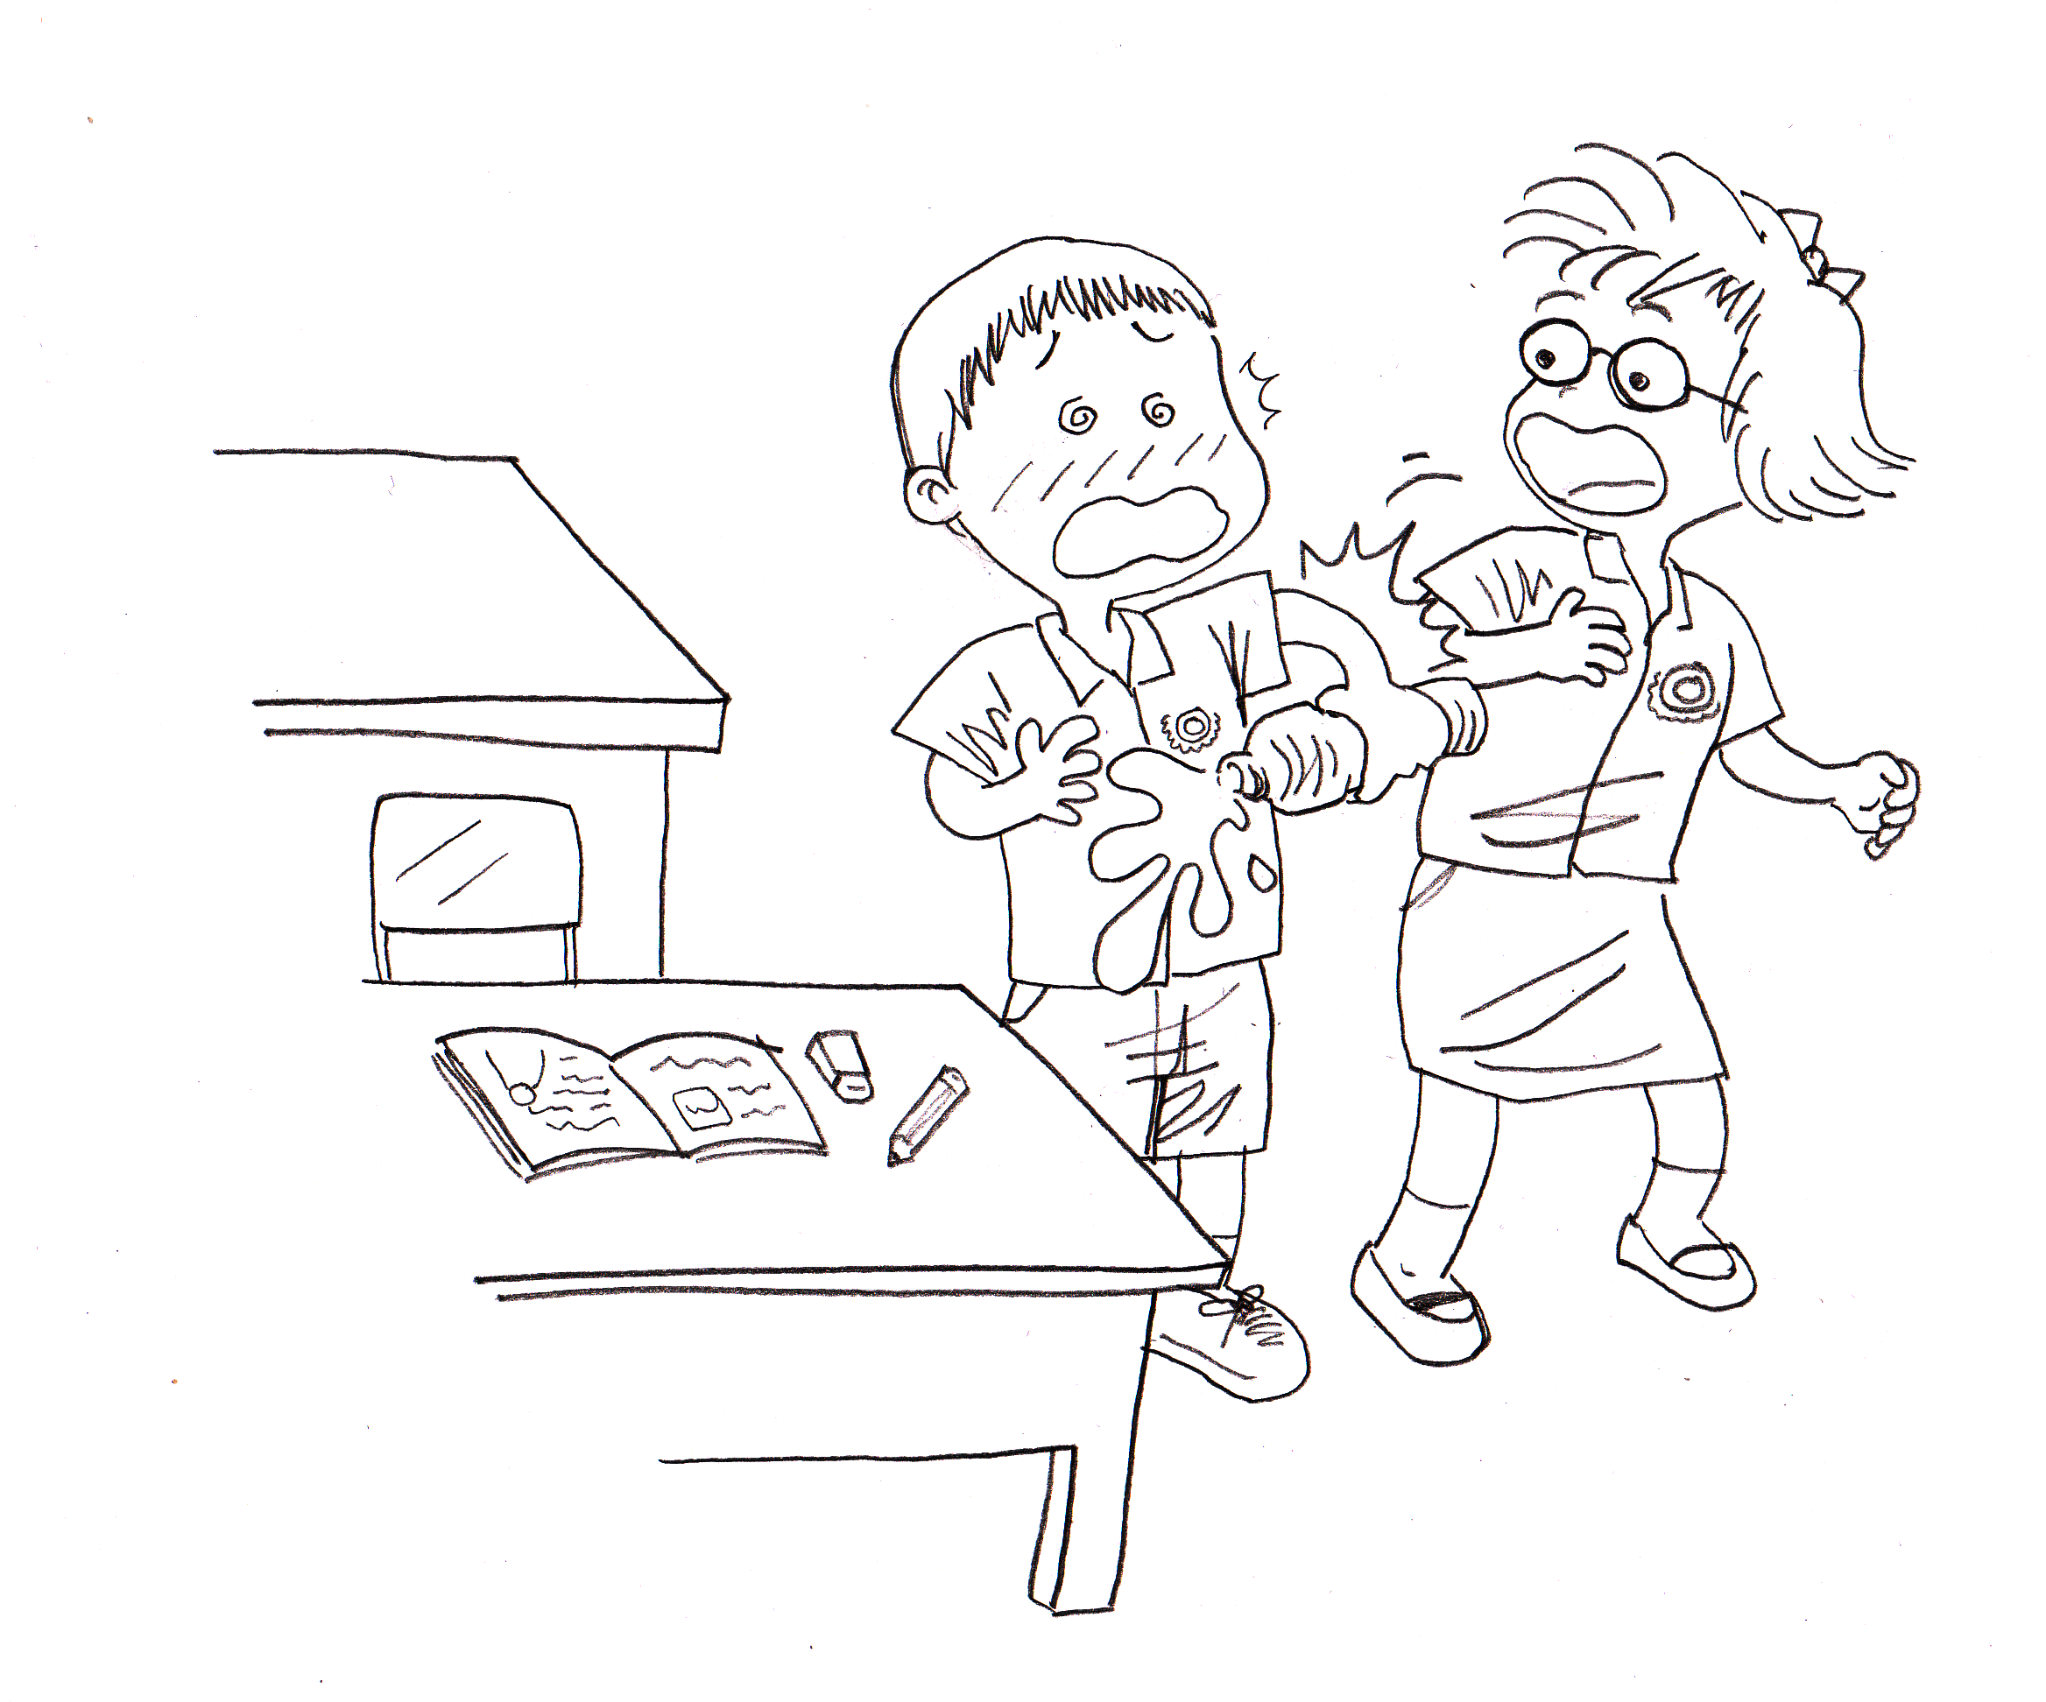

討論問題

- 小雲碰到小明手上的水瓶後，小雲的態度如何？

- 小明應該原諒小雲嗎？為甚麼﹖

- 我們應如何和同學和諧共處呢﹖

生活事件(二)

請同學細閱小明在學校發生的事情，然後討論下列題目。

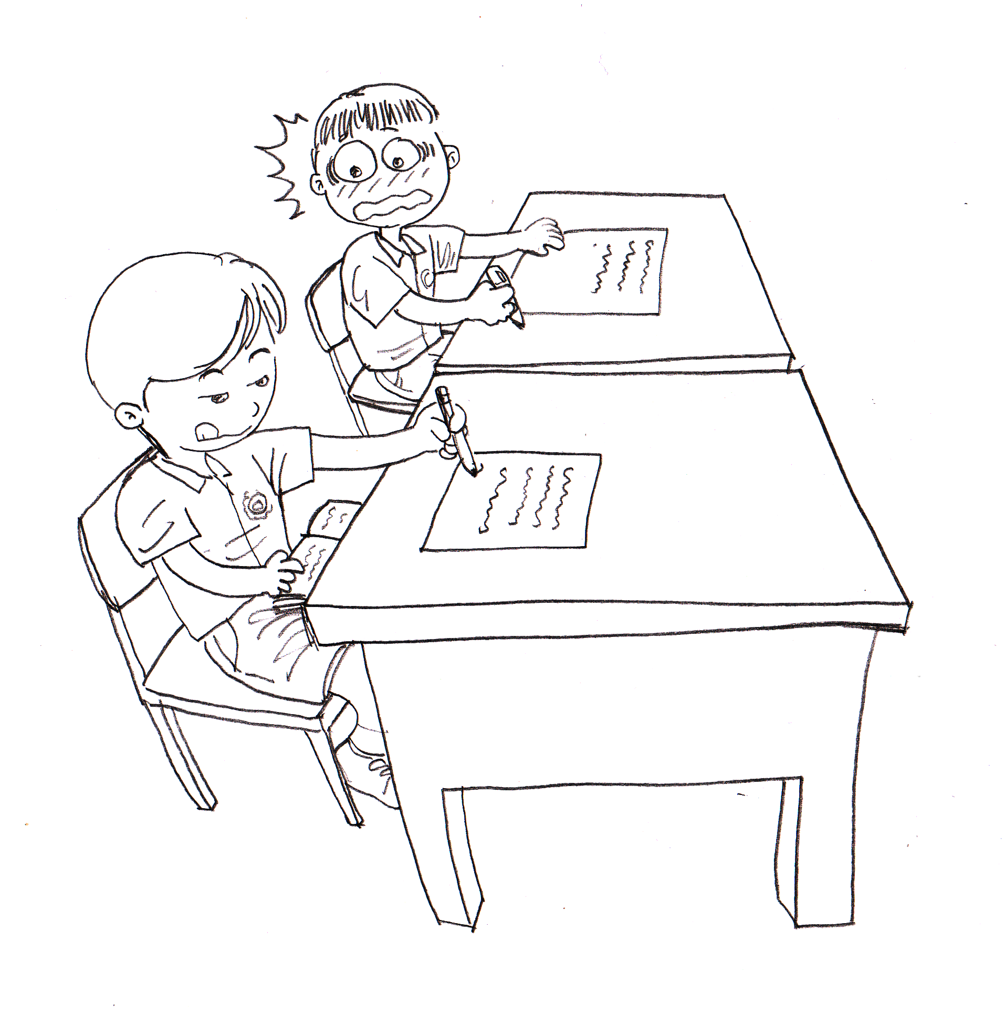
在中文默書課上，小明的好友小光因沒有温習，所以偷看放在抽屜內的書本。小明看見了，頓時吃了一驚。默書完結後，小明內心感到十分不安，他便……

討論問題
同學先分討論問題，然後進行角色扮演，演示之後的劇情。限時5分鐘

- 如果你是小明，你認為怎樣做才最適合呢﹖
(告發他/勸導他/由得他/不理睬他/責罵他……)

- 這樣做會有甚麼後果﹖

乙 學生延展活動
心意相互送

我們與人相處時，除了要真誠待人外，還要多顧及別人的感受。
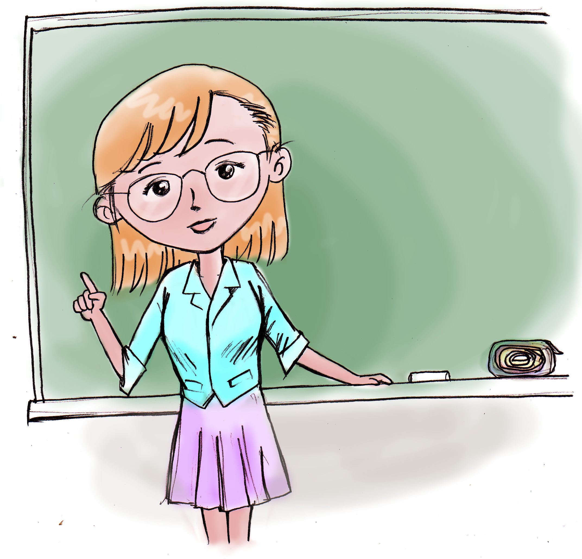
同學請在心意咭上繪畫美麗的圖畫和寫上自己的心意。
參考字句﹕
誠心的祝福﹕考試成功、比賽得勝、老師稱讚、身體健康……
暖暖的關懷﹕保重身體、小心着涼；不要快跑，小心跌倒……
衷心的謝意﹕感謝對方指導功課、曾給予自己幫忙……

心意咭參考例子：

- 誠心的祝福
小光:  只要你用心温習，相信你在下一次默書中定能取得好成績，我支持你。  同學  小明  五月一日 |  | 小美：  在下星期二，你便要參加朗誦比賽，祝你旗開得勝。  同學  佳佳  五月一日

- 暖暖的關懷
小雲：  你以後要小心走路，不要在教室奔跑，否則會容易跌倒。  同學  小明  五月一日 |  | 永生：  近日天氣轉冷，你要多穿衣服，小心着涼。  _{同學}  志傑  五月一日

- 衷心的謝意
小明:  幸好得你提醒，我才有勇氣向老師認錯。謝謝!  同學  小光  五月十日 |  | 美寶：  昨天我請了病假，勞煩你要幫助我抄寫手冊，十分感謝。  同學  家怡  五月十日

